Kalimi—Në përqendrim dhe balancimi i mendjes dhe trupit

Përshtatur nga ushtrimi Brain Gym Hook Up dhe EFT/TFTpër kthimin e rrjedhës së energjisë

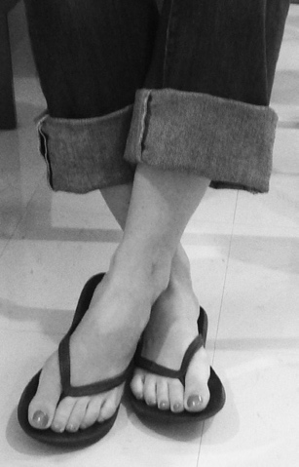
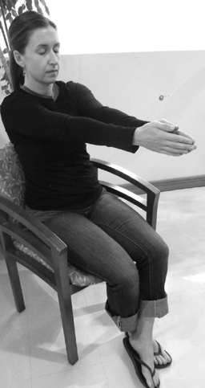
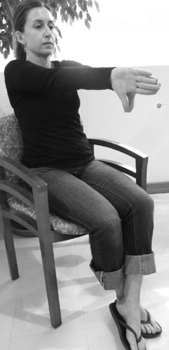
• Uluni në një vend të rehatshëm dhe merrni frymë thellë.

• Vendosni kyçin e këmbës së majtë mbi kyçin e këmbës së djathtë.

• Zgjatni duart përpara dhe ktheni duart në mënyrë që gishtat e mëdhenj të jenë të drejtuar drejt tokës.

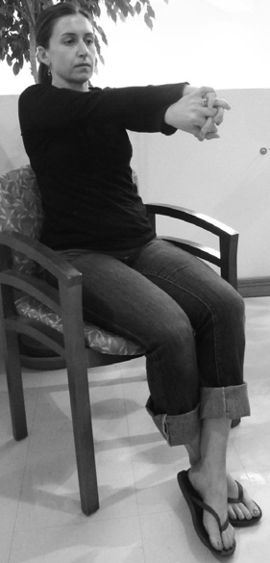
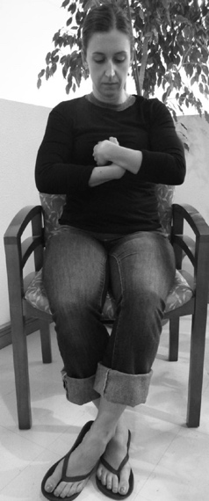
• Kaloni dorën e djathtë mbi dorën e majtë dhe ndërthurni gishtat.

• Me gishta të ndërthurur prekni qendrën e kafazit të kraharorit.

• Mbyllni sytë, merrni frymë thellë dhe relaksoni të gjithë trupin.
Imagjinoni që jeni në gjendje të lëshoheni thellë në qendër të qenies suaj.
(Ju mund të imagjinoni një qendër poshtë kërthizës tuaj në qendër të barkut. Për popullin e Kinës kjo qendër quhet Dantien. Për popullin e Indisë kjo qendër quhet Hara.)

• Relaksoni gjuhën në qiellëz me majën e gjuhës duke prekur pas dhëmbëve të sipërm të përparmë.

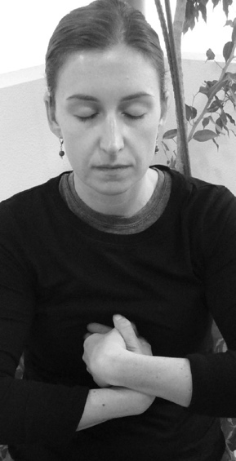
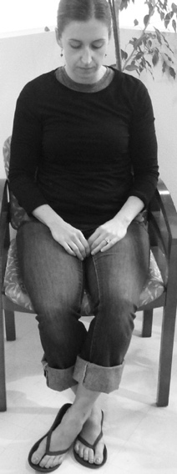
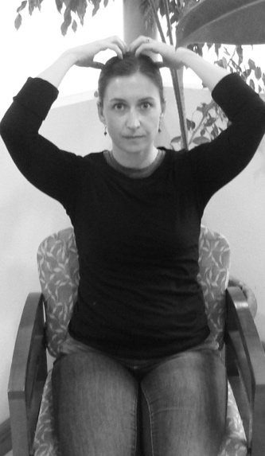
• Merrni frymë thellë dhe largoni të gjitha mendimet. Pushoni në qetësi dhe paqe të thellë për disa minuta.

• Pas disa minutash pushoni duart në prehër. Merrni frymë dhe hapni ngadalë sytë.

• Zgjatni duart dhe krahët dhe prekni butësisht kokën për të stimuluar trurin dhe energjinë tuaj.

Modeli: Janine Laskowski Gallinar—El Paso, Teksas
Aktivizimi i mendjes është një ushtrim shumë i dobishëm për të qetësuar dhe përqendruar veten; të përdoret para meditimit për përqendrim; për të lehtësuar depresionin dhe ankthin; dhe për të përqendruar mendjen dhe shpirtin. Kur punoni me individë ose grupe, praktika ndihmon për të qetësuar dhe vendosur një person përpara terapisë; ose ndihmon për të përqendruar fëmijët pas pushimeve, para një provimi ose para fillimit të një klase. www.capacitar.org

